Приложение № 1 к постановлению Администрации Калистратихинского сельсовета Калманского района от 22.07.2019 г. № 33
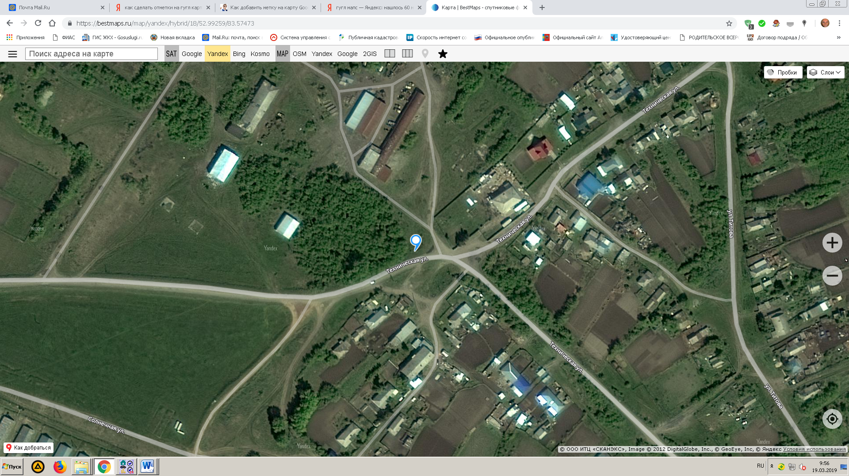

с. Калистратиха, ул. Техническая, напротив д. № 3, 1 контейнер
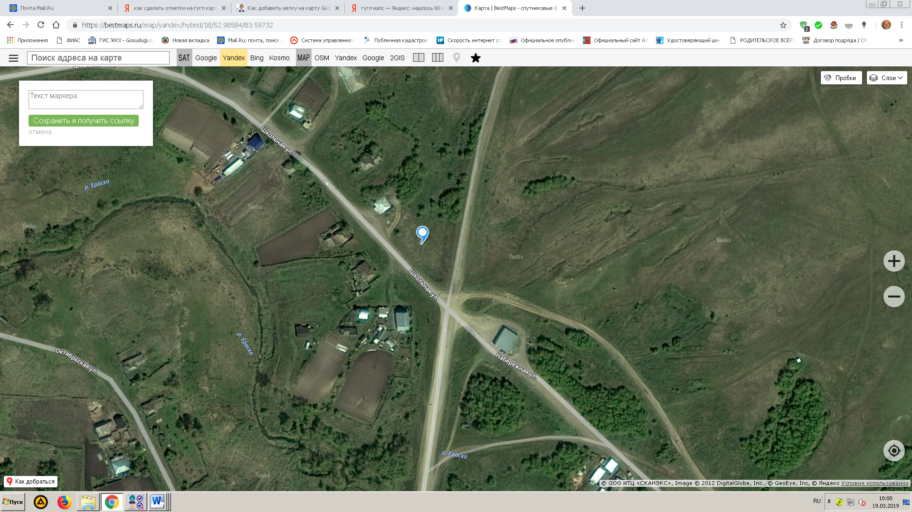

с. Калистратиха, ул. Школьная, рядом с д. № 2 (почта), 1 контейнер

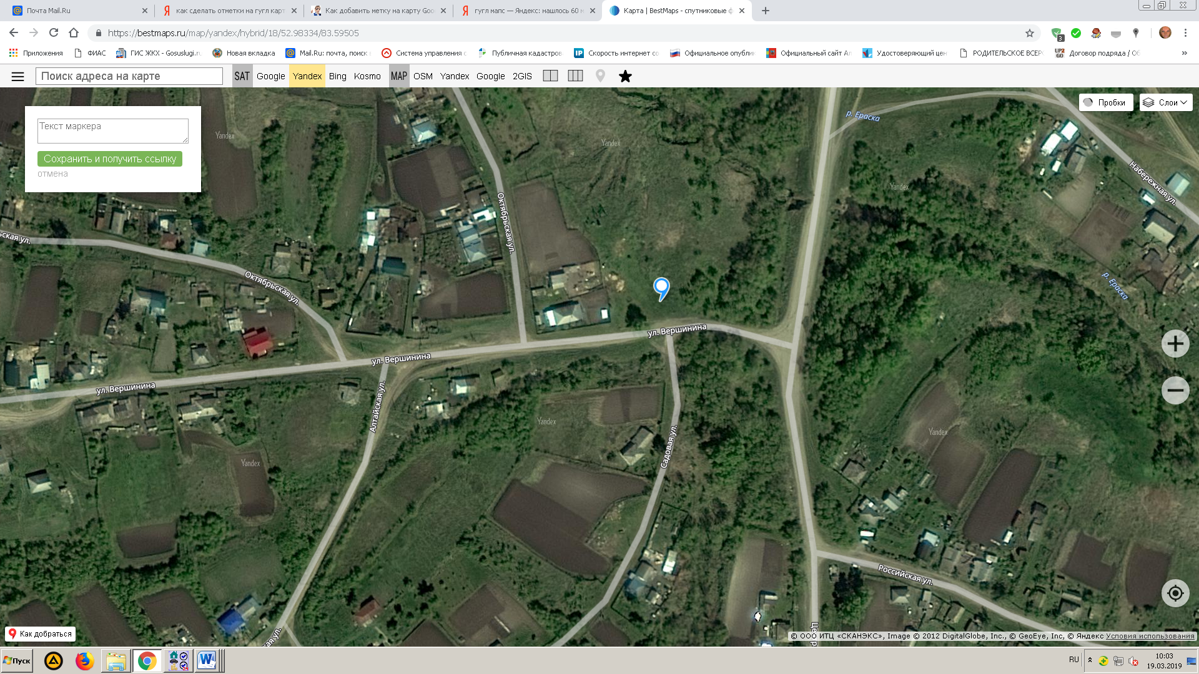

с. Калистратиха, ул. Вершинина, рядом с д. № 2, 1 контейнер

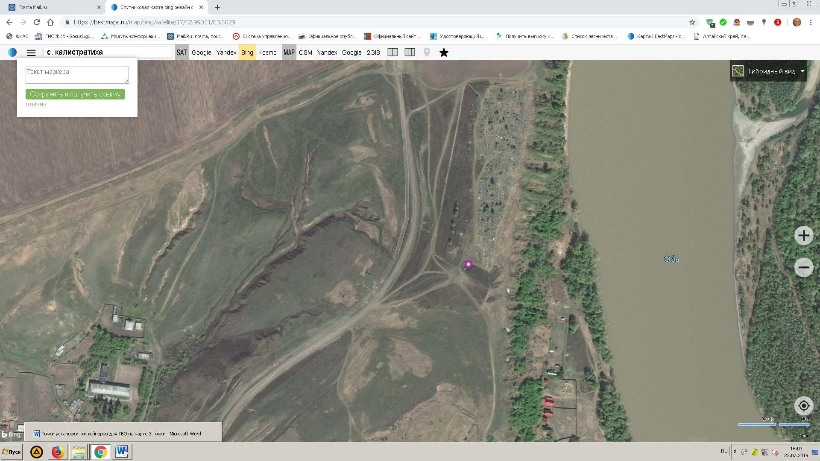

с. Калистратиха, примерно 200 м по направлению на северо-запад от ориентира жилой дом, расположенного по адресу: с. Калистратиха ул. Дачная д. 32б (кладбище)

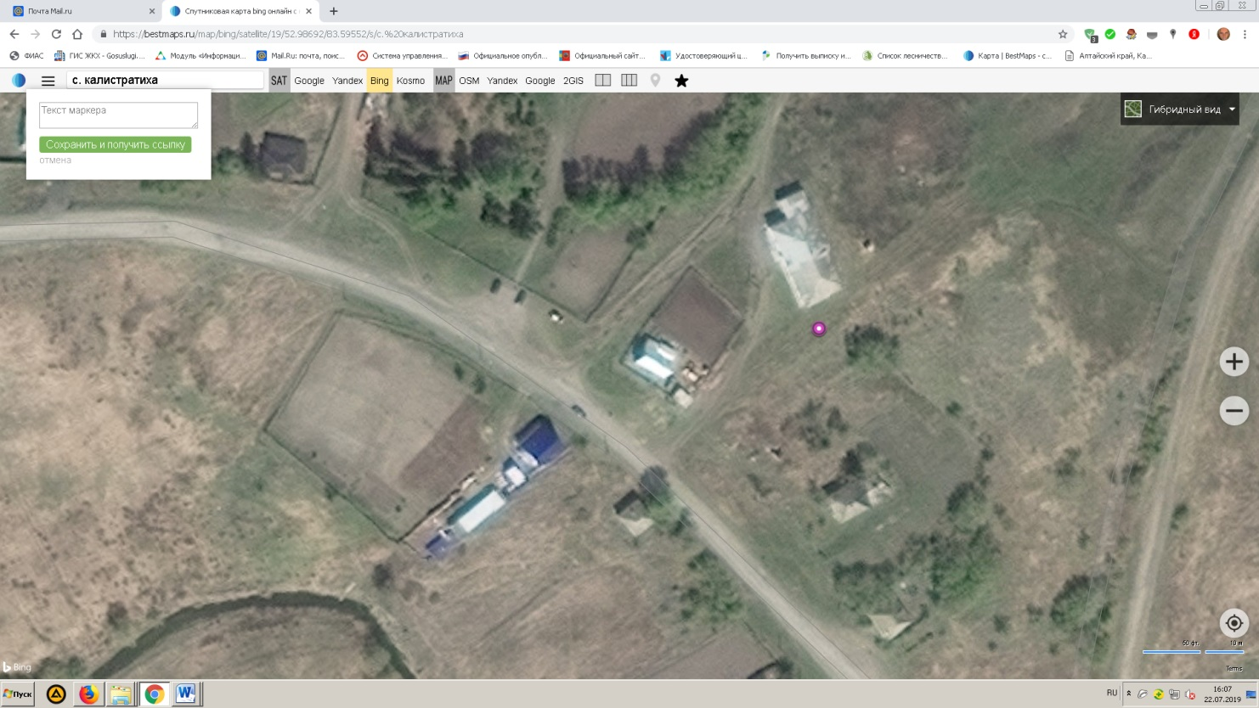

Ул. Школьная д. 8 (Сельский Дом Культуры)

